รายงานการปฏิบัติราชการประจำเดือนธันวาคม พ.ศ.2567
สถานีตำรวจภูธรพระนครศรีอยุธยา

1. งานสืบสวน
18 ธ.ค. 2567
เมื่อวันที่ 18 ธ.ค.2567 ได้มีการจับกุมตัวผู้ต้องหาตามหมายจับศาลแขวงพระนครศรีอยุธยา ที่542/2566 ลงวันที่ 23 ส.ค. 66 ซึ่งต้องหาว่ากระทำความผิดฐาน “เสพยาเสพติดให้โทษประเภท ๑
เมทแอมเฟตามีน (ยาบ้า) โดยฝ่าฝืนกฎหมาย" และมี ยาเสพติดให้โทษประเภท (เมทแอมเฟตามีนหรือยาบ้า) ไว้ในครอบครอง โดยผิดกฎหมาย" จำนวน 1 ราย 1 คน พร้อมด้วยของกลาง ยาเสพติดให้โทษประเภท1 (เมทแอมเฟตามีนหรือยาบ้า) ลักษณะเม็ดสีส้ม กลมแบน จำนวน 51 เม็ด บรรจุถุงพลาสติกสีขาวใส กดปิด-ดึงเปิด 2. ใบรับรองแพทย์ผลการตรวจสารเสพติดในปัสสาวะของ รพ.พระนครศรีอยุธยา

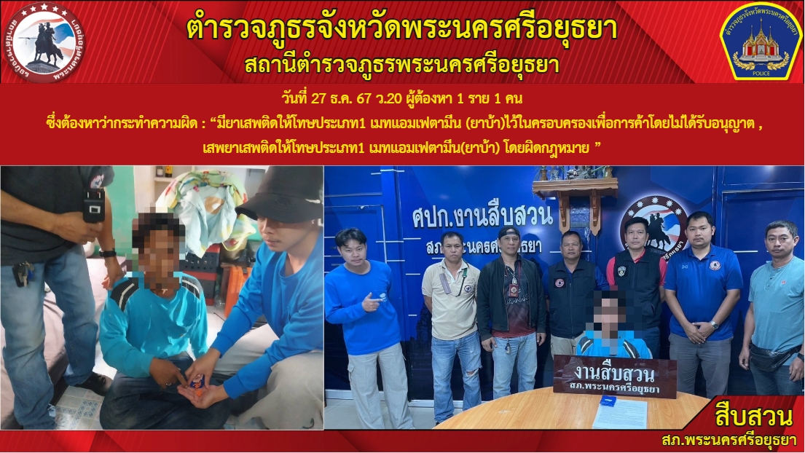

27 ธ.ค. 2567
เมื่อวันที่ 27 ธ.ค.2567 ได้มีการจับกุมตัวผู้ต้องหาโดยกล่าวหาว่า "ลักทรัพย์" จำนวน 1 ราย ผู้ต้องหา 1 คน พร้อมด้วยของกลาง รถจักรยานยนต์ ยี่ห้อ HONDA รุ่น WAVE 110 I สี แดง,ดำ หมายเลขทะเบียน 1กน 6691 พระนครศรีอยุธยา (ทรัพย์ที่ถูกลักเอาไป) พบจอดอยู่ข้างตัวของผู้ถูกจับ

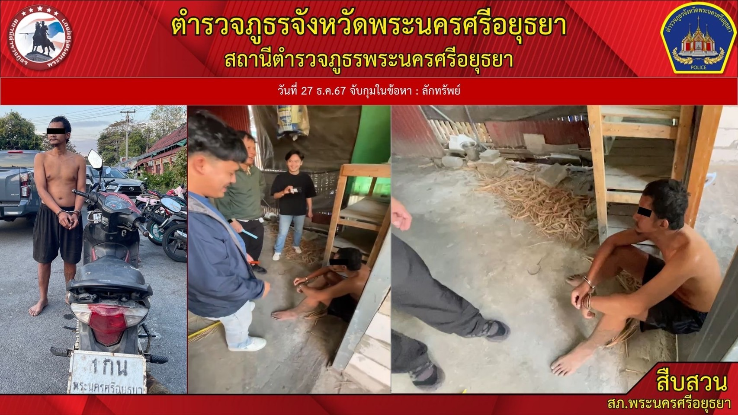

- 2 -
2. งานสอบสวน
20 ธ.ค. 2567
เมื่อวันที่ 20 ธ.ค.2567 พนักงานสอบสวนได้รับตัวผู้ต้องหาไว้ดำเนินคดีในฐานความผิด พกพาอาวุธมีดเข้าไปในเมือง หมู่บ้าน ทางสาธารณะ โดยไม่มีเหตุอันควร โดยผู้ต้องหาได้รับทราบข้อกล่าวหาและให้การรับสารภาพ จึงทำการเปรียบเทียบปรับโดยความยินยอมของผู้ต้องหาตามคดีเปรียบเทียบปรับตามกฎหมายต่อไป
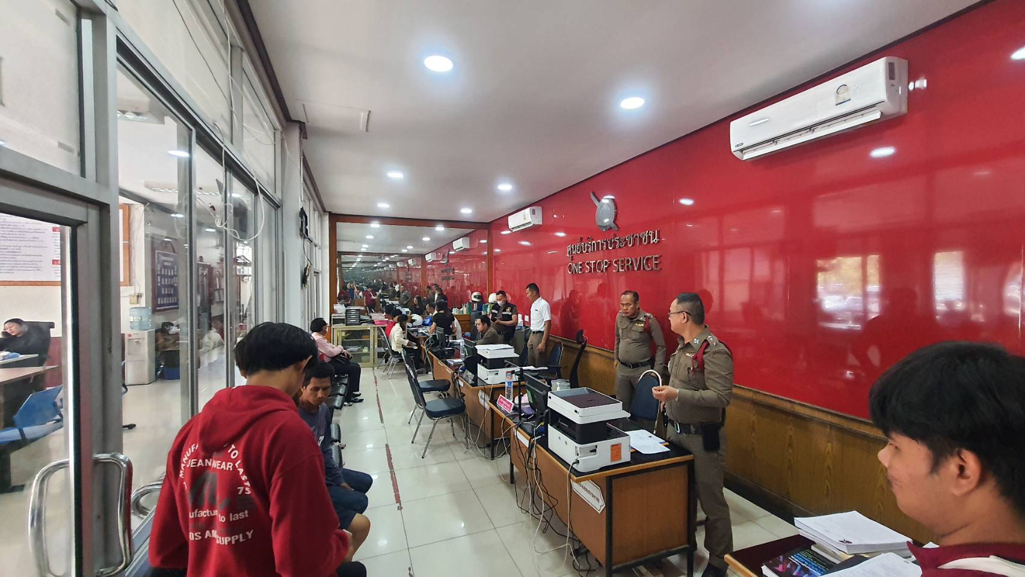

31 ธ.ค. 2567
ช่วงวันที่ 1 ถึง 31 พนักงานสอบสวนได้รับแจ้งความร้องทุกข์ จำนวน 329 เรื่อง
ช่วงวันที่ 1 ถึง 31 พนักงานสอบสวนได้รับสำนวนคดีอาญาไว้ทำการสอบสวน 124 คดี สอบสวนเสร็จสิ้นแล้ว 49 คดี คงเหลือและอยู่ระหว่างการสอบสวน 75 คดี
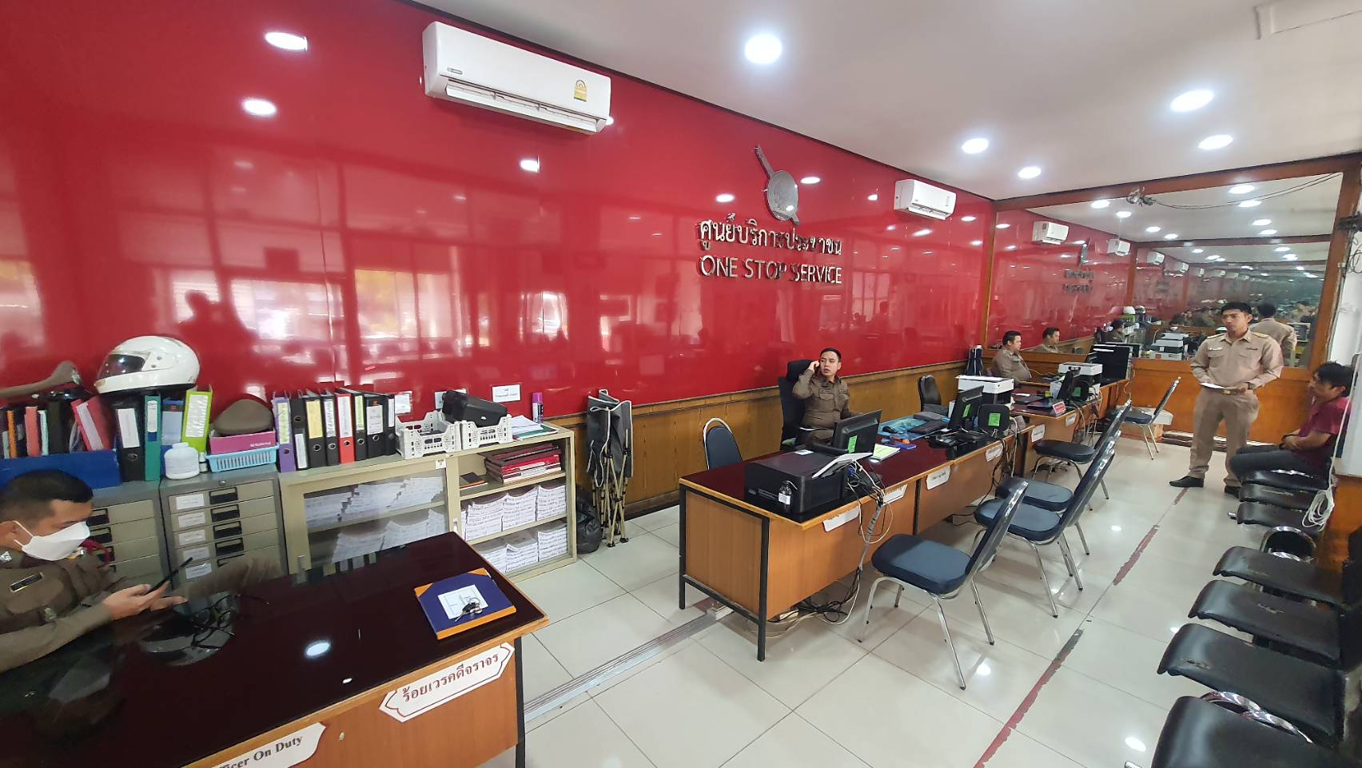

- 3 -
3. งานจราจร
ช่วงวันที่ 1 ธ.ค. 2567 – 31 ธ.ค. 2567 เจ้าหน้าที่ตำรวจจราจรได้มีการอำนวยความสะดวกด้านการจราจร และดูแลความปลอดภัยของประชาชนที่ ในช่วงเวลาเร่งด่วน และมีปริมาณรถหนาแน่น
จำนวน 183 ครั้ง
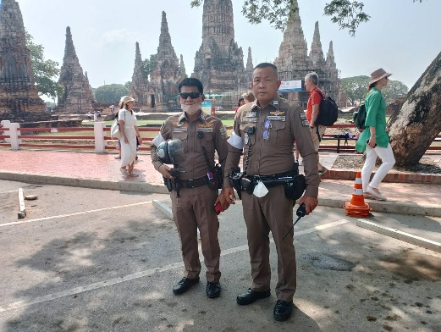
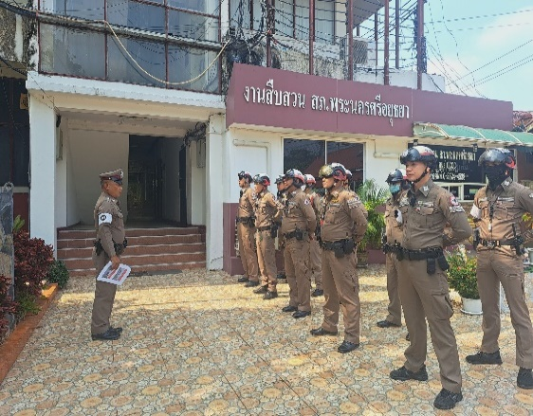

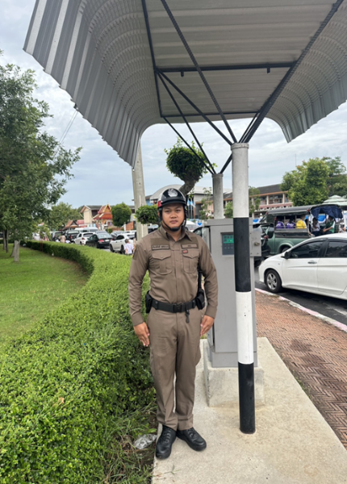
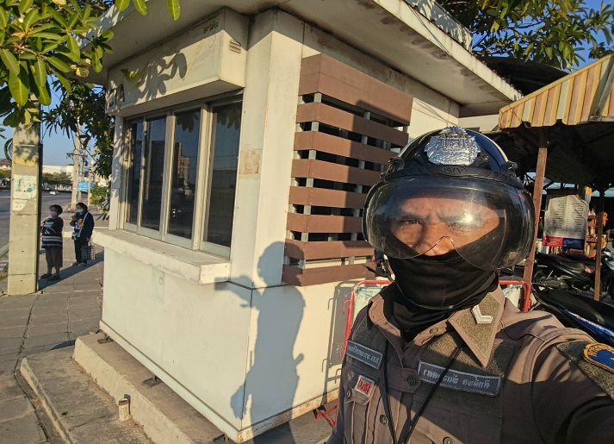

- 4 -
23 ธันวาคม ๒๕๖7 เจ้าหน้าที่ตำรวจจราจรให้การช่วยเหลือประชาชนโดยการส่งนักท่องเที่ยวไปขึ้นรถที่ท่ารถประจำทางเพื่อเดินทางต่อไป ตามโครงการ “สุภาพบุรุษจราจร ประชาชนสัญจรปลอดภัย”
๑. ท้องที่เกิดเรื่อง สภ.พระนครศรีอยุธยา ภ.จว.พระนครศรีอยุธยา
๒. สถานที่เกิดเหตุ ถนนโรจนะ บริเวญสี่แยกพระญาติ ต.ไผ่ลิง อ.พระนครศรีอยุธยา
จ.พระนครศรีอยุธยา
๓. เรื่องที่เกิด ส่งนักท่องเที่ยวชาวบลาซิลเดินทางกลับเข้ากรุงเทพฯ
๔. แหล่งที่มา –
๕. วัน-เวลา ที่ทราบเรื่อง วันที่ 23 ธันวาคม ๒๕๖7 เวลาประมาณ 14.00 น.
๖. วัน-เวลา ที่ตรวจสอบเรื่องเสร็จสิ้น เมื่อวันที่ 23 ธันวาคม ๒๕๖7 เวลา 14.30 น.
๗. ผลการตรวจสอบข้อเท็จจริง เมื่อวันที่ 23 ธันวาคม ๒๕๖7 เวลาประมาณ 14.00 น.ขณะที่
ร.ต.ท.ยุทธชัย ธรรมชนา นามเรียกขาน พระนคร 603 ได้ออกตรวจพื้นที่รับผิดชอบและอำนวยความสะดวกการจราจรในเขต เมื่อมาถึงบริเวณสี่แยกปตท. ต.ประตูชัย อ.พระนครศรีอยุธยา จ.พระนครศรีอยุธยา ได้พบเห็นนักท่องเที่ยวชาวบลาซิล Mr. Rafael เดินเท้าเพื่อจะไปขึ้นเรือท่าน้ำต่อเรือ จึงได้ให้ความช่วยเหลือส่งนักท่องเที่ยวไปขึ้นท่าเรือ เพื่อเดินทางต่อไป
๘. สิ่งที่ดำเนินการแล้วหลังจากดำเนินการ นักท่องเที่ยวมีความพึงพอใจเป็นอย่างมาก
๙. ผู้ตรวจสอบ พ.ต.ท.ชัฐพงษ์ ดวงดี รอง ผกก.จร.สภ.พระนครศรีอยุธยา (หัวหน้างานจราจร)
โทรศัพท์ ๐๖๔-๙๙๔๙๙๘๘
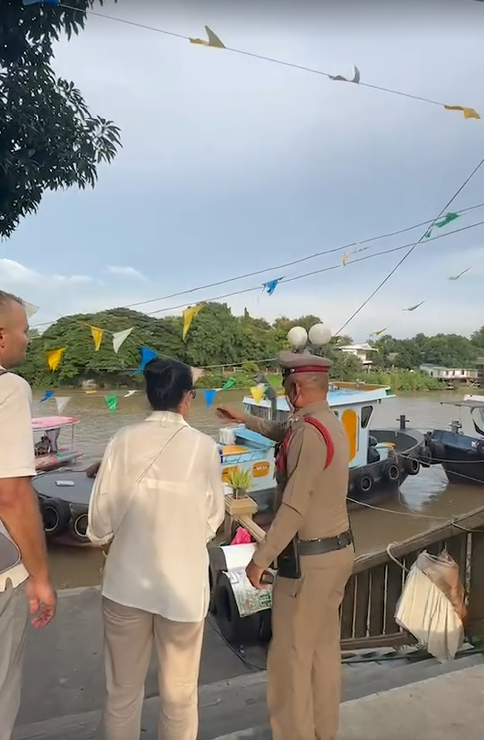
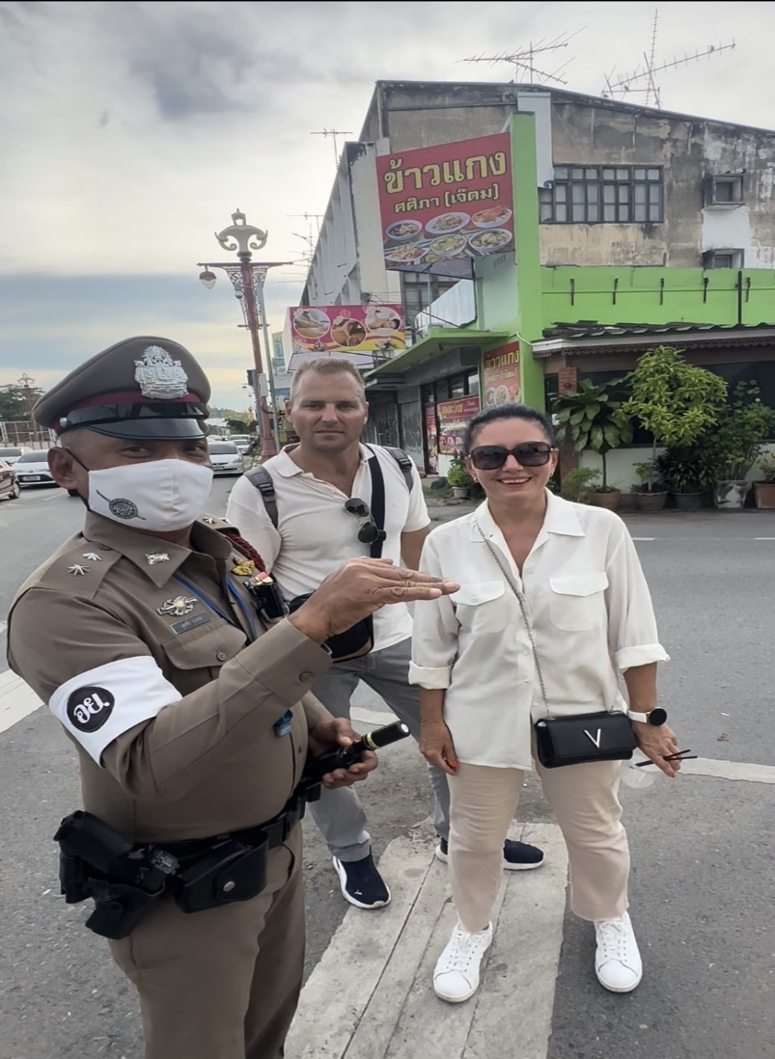

- 5 -
2 ธันวาคม 2567 เวลา 18.00 น. สภ.พระนครศรีอยุธยา ส.ต.ต.ศักดิ์พล พันธบุดดา
ผบ.หมู่.จร.ช่วยเหลือรถยนต์น้ำมันหมดบริเวณแยกคลองมะขามเรียง ต.ประตูชัย อ.พระนครศรีอยุธยา เติมน้ำมันเชื้อเพลิงเรียบร้อยสามารถเดินทางต่อไปได้ ตามโครงการ “สุภาพบุรุษจราจร ประชาชนสัญจรปลอดภัย”

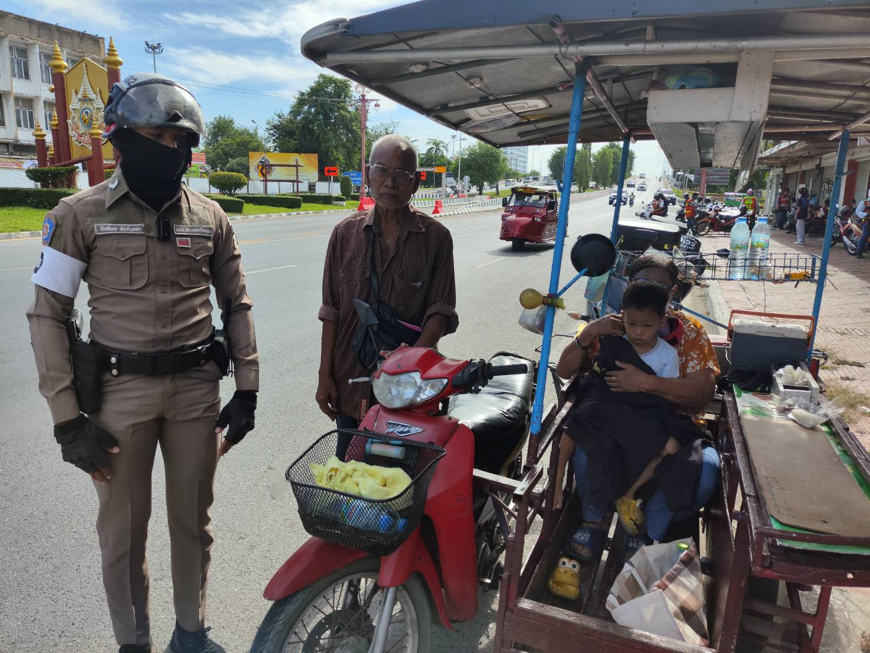

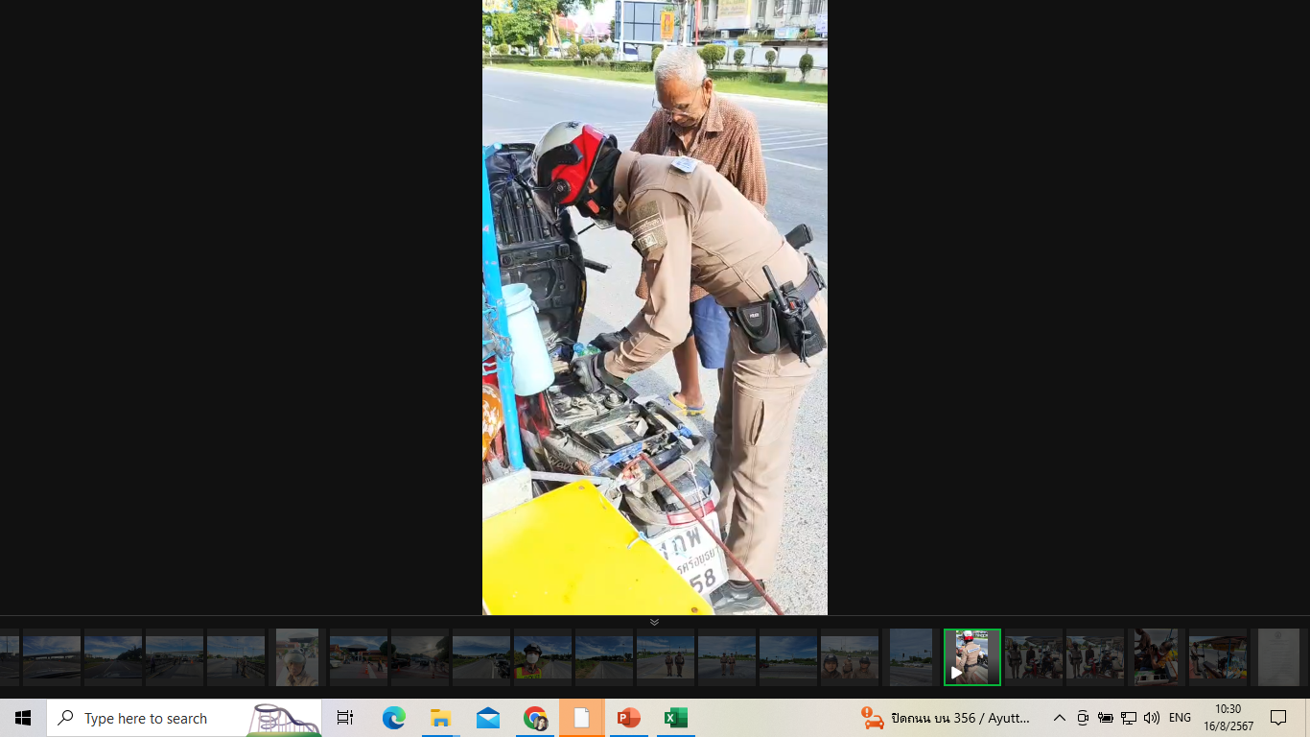
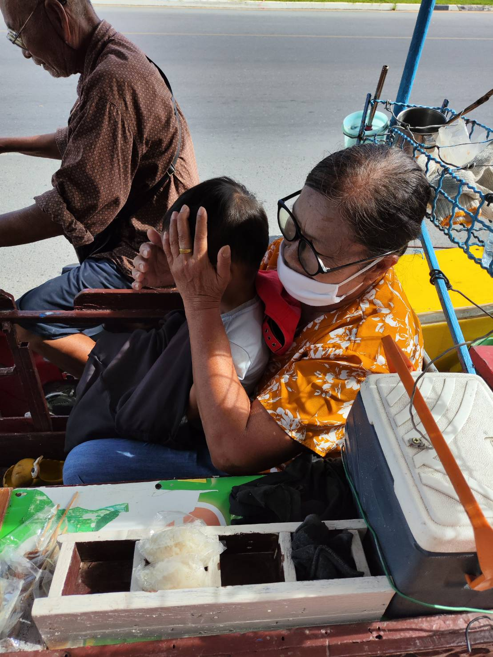

- 6 -
4. งานป้องกันปราบปราบ
ช่วงวันที่ 1 ธ.ค. 2567 – 31 ธ.ค. 2567 ได้มีการดำเนินการตามโครงการครูแดร์ตามนโยบายของสำนักงานตำรวจแห่งชาติ ตามโรงเรียนต่างๆ ภายในเขตพื้นที่ สภ.พระนครศรีอยุธยา ประจำปีงบประมาณ 2568
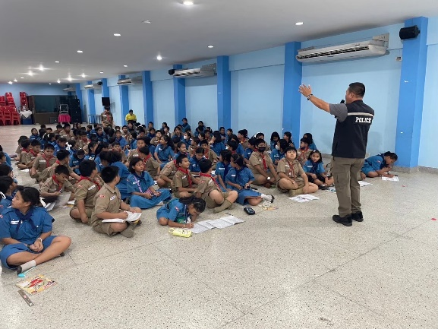
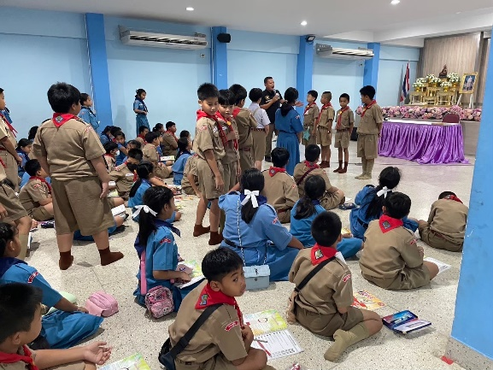

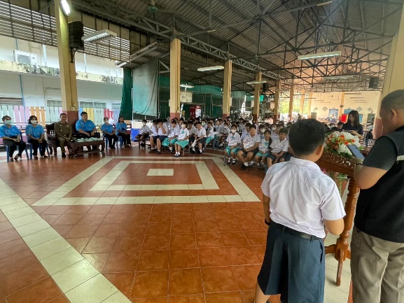

ช่วงวันที่ 1 ธ.ค. 2567 – 31 ธ.ค. 2567 ได้มีการดำเนินการตามโครงการหนึ่งตำรวจหนึ่งหมู่บ้าน
ตรวจเยี่ยมผู้นำชุมชน และประชาชนภายในชุมชนต่างๆ ภายในเขตพื้นที่ของ สภ.พระนครศรีอยุธยา
เพื่อพบปะพูดคุย รับฟังปัญหาความเดือดร้อนของประชาชนในพื้นที่ ให้คำปรึกษา คำแนะนำข้อกฎหมาย สอบถามข้อมูลยาเสพติดในพื้นที่ สอบถามข้อมูลข่าวสารวัยรุ่นแข่งรถ มั่วสุมในพื้นที่ ให้คำปรึกษาข้อกฎหมาย และสร้างความเชื่อมั่นให้แก่ประชาชนในพื้นที่ จำนวน 713 ครั้ง
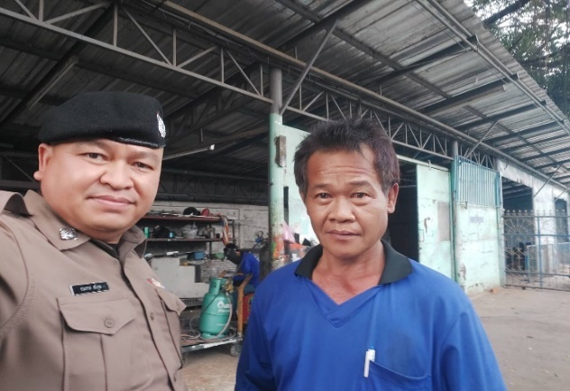
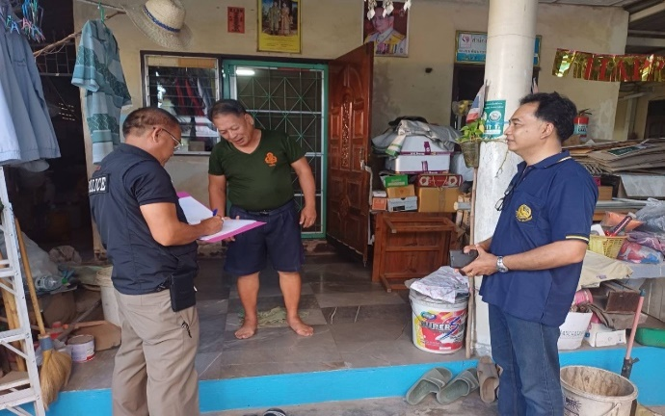

- 7 -
ช่วงวันที่ 1 ธ.ค. 2567 – 31 ธ.ค. 2567 รอง ผกก.ป.สภ.พระนครศรีอยุธยา ร้อยเวร 2-0 และ
สายตรวจรถยนต์ ได้มีการออกตรวจจุดเสี่ยง จุดล่อแหลมร้านสะดวกซื้อในพื้นที่ เพื่อป้องกันเหตุ สร้างความอุ่นใจ และรักษาความปลอดภัยให้แก่​​ประชาชน จำนวน 1697 ครั้ง
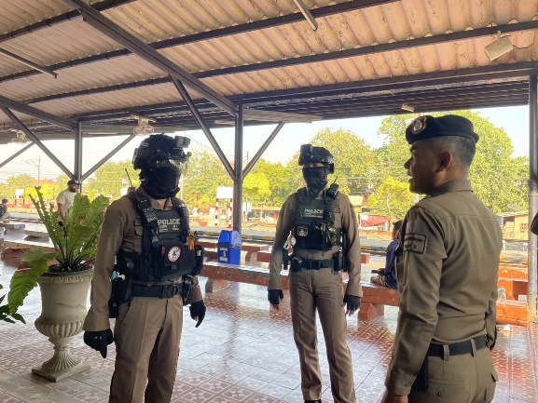
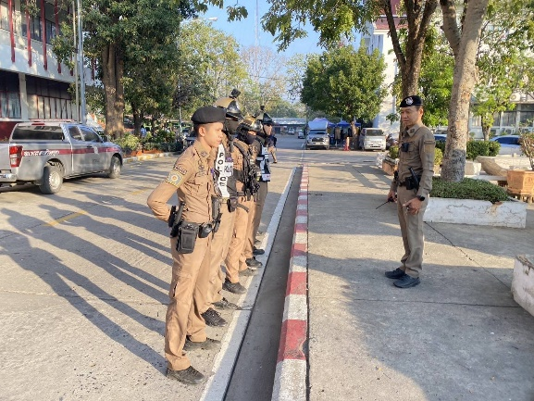

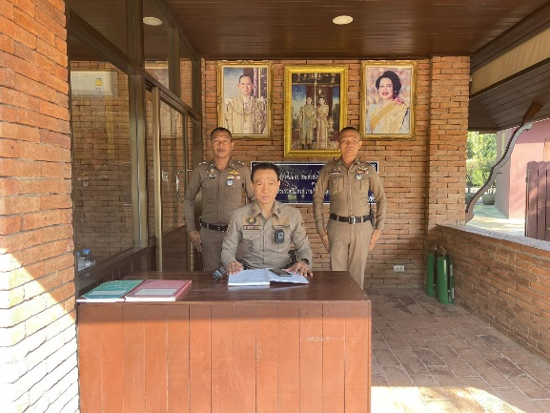
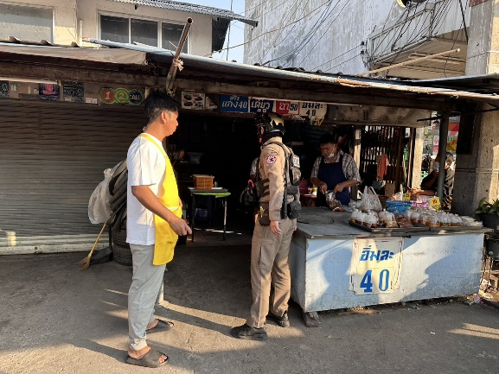

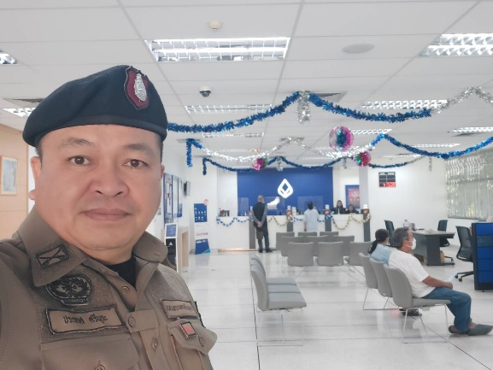
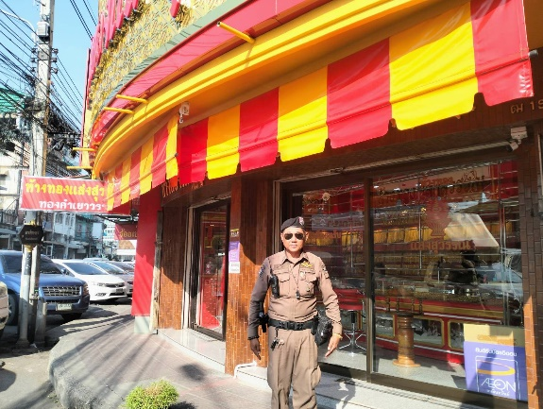

- 8 -
5. งานอำนวยการ
ช่วงวันที่ 1 ธ.ค. 2567 – 31 ธ.ค. 2567 ดำเนินการกิจกรรม”จิตอาสาพระราชทาน เราทำความดีด้วยหัวใจ” 18 กลุ่มโอกาส เพื่อทำให้ประชาชนมีความสุข ภายในเขตพื้นที่รับผิดชอบของ สถานีตำรวจ
ภูธรพระนครศรีอยุธยา ดังนี้
จิตอาสาพัฒนา จำนวน 1 ครั้ง
กลุ่มที่ 2 จำนวน 3 ครั้ง
กลุ่มที่ 4 จำนวน 4 ครั้ง
กลุ่มที่ 15 ( รอบเขตพระราชฐาน ) จำนวน 4 ครั้ง
